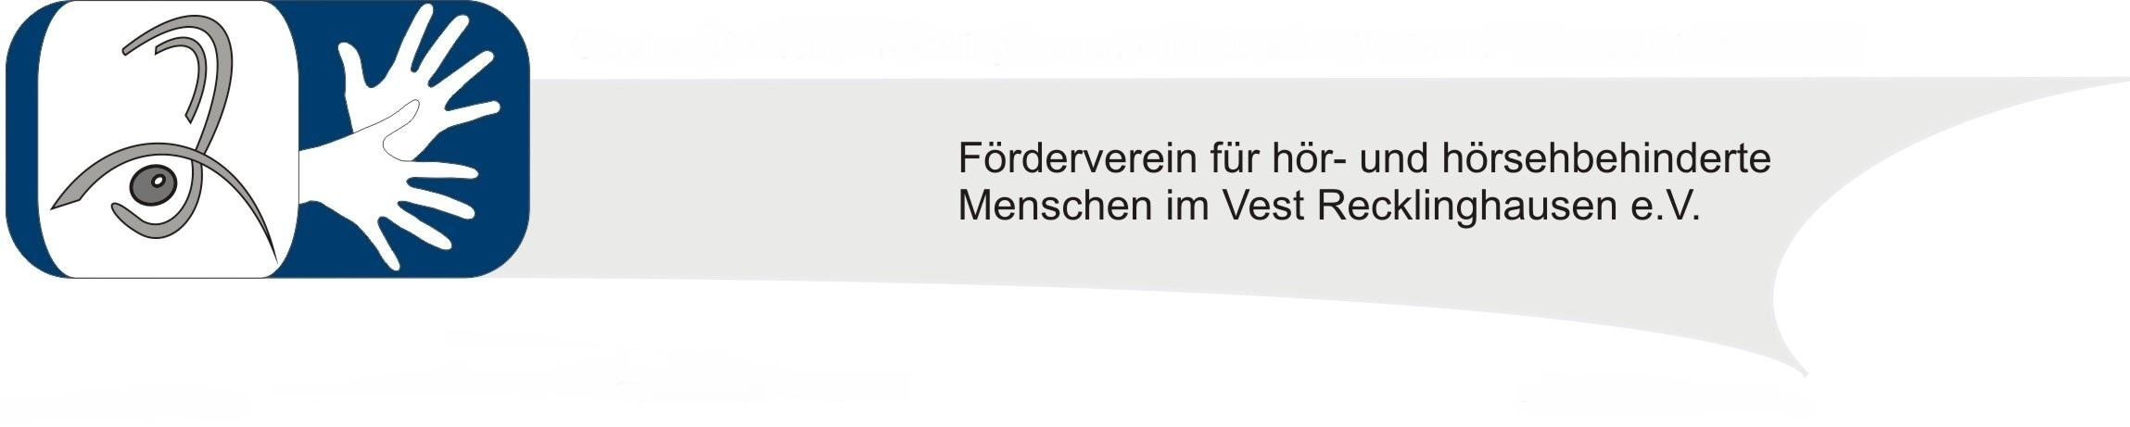
Der Förderverein für hör- und hörsehbehinderte Menschen im Vest Recklinghausen e.V. sucht für die Arbeitsbereiche „Rechtliche Betreuung“ und „Allgemeine Beratung“ zum nächstmöglichen Termin eine/n oder zwei Diplom-SozialarbeiterInnen/SozialpädagogInnen mit Gebärdensprachkompetenz.

19,5h/Woche Allgemeine Beratung
19,5h/Woche Rechtliche Betreuung

Die Stellen können einzeln als Teilzeitstellen oder zusammen als Vollzeitstelle besetzt werden.

Ihre Aufgaben
- Zusammenarbeit mit Gerichten, Behörden und öffentlichen
Institutionen
- Hilfe bei der Wohnungssuche und Begleitung bei Arztbesuchen
- Unterstützung bei Anträgen auf Hilfsmittel und auf Hilfe zum
- Lebensunterhalt
- Dolmetschervermittlung und Kostenklärung
- Beratung der angegliederten Vereine und Selbsthilfegruppen
- Beistand bei Erziehungs-, Familien-, Ehe-, und Schuldnerberatung
- Öffentlichkeitsarbeit
- Übernahme bestehender Betreuungen
- Gewinnung und Begleitung ehrenamtlicher BetreuerInnen

Ihr Profil
- Ein Abschluss in Sozialarbeit/Sozialpädagogik
- Gute Kenntnisse im Sozial- und Betreuungsrecht
- Sicherer Umgang mit der deutschen Schriftsprache, sowie der
deutschen Gebärdensprache
- Beratungskompetenz, Engagement, Flexibilität, Eigeninitiative
und Bereitschaft zur Teamarbeit

Wir bieten
Eine vielfältige und verantwortungsvolle Tätigkeit
Anschluss an ein professionelles Team
Möglichkeiten zur Fortbildung
Eine Vergütung nach TVöD

Wir freuen uns auf Ihre aussagekräftige Bewerbung.
Diese schicken Sie bitte an den

Förderverein für hör- und hörsehbehinderte Menschen
im Vest Recklinghausen e.V.
Vorstand
Oerweg 38
45657 Recklinghausen

